10 класс Литература Тема 8 Урок 2 Морис Метерлинк. Пьеса "Слепые"

Цель. Знакомство с бельгийским драматургом-символистом Морисом Полидором Мари Бернаром Матерлинком, с его пьесой «Слепые», символикой образов произведения.
- Посмотреть презентацию по теме. https://infourok.ru/prezentaciya-po-literature-na-temu-pesa-m-meterlinka-slepye-10-klass-5178516.html?ysclid=l266y8dijz
- Материал для ознакомления ( прочитать). Театр молчания»: поэтика. Метерлинк стал создателем оригинальной концепции «театра молчания». «Театр молчания» запечатлевал бессобытийную повседневную жизнь, ее тайны и скрытое движение. А это требовало особой системы художественных приемов и средств.

Метерлинк не принимал «театр идей», представленный Г. Ибсеном и Б. Шоу. Он не только «очищал» свои пьесы от идейных споров, полагая, что они не способствуют просветлению человеческой души, но также «освобождал» их от того, что считалось необходимым для драматургии, — от напряженного действия, динамизма. Сюжеты его пьес, прежде всего ранних, статичны, неподвижны. Это сознательный авторский прием. Смысл пьесы не во внешнем, а во внутреннем действии, в движении души персонажей, в том, что незаметно неискушенному глазу, что коренится где-то в подсознании. Герои раскрываются не в поступках, не в активности мысли, а в созерцании, в бездействии, наконец, в молчании. «Как только мы выразим что-либо, мы исказим это», —. утверждал Метерлинк. И добавлял: «Подлинная жизнь в молчании». Он считал: если люди намерены нечто сообщить друг другу, ;то надо делать молча.

Метерлинк полагал, что точные слова неспособны выразить суть явлений. Значимыми в его произведениях становятся как будто случайные, малозначительные паузы, намеки. Сопоставляя Отелло и Гамлета, Метерлинк приходил к парадоксальному выводу: активный Отелло не живет «величавой жизнью»; Гамлет же велик, потому что он «не совершает поступков».

Сущность своей методологии Метерлинк определял следующим образом: «Старик, сидящий в кресле, который ждет кого-то при свете лампы или слушает, того не ведая, вековечные, царствующие вокруг нас звуки, или толкует, сам не понимая того, что говорит молчание дверей, окон, тихий голос огня... такой старик — живет на самом деле жизнью, более глубокой, чем любовник или капитан, одерживающий победу».

«Театр молчания» — детище символизма, имеет в своей основе комбинацию символов. Метерлинк выявляет две разновидности символов: «заданный», намеренно созданный автором, и символ «бессознательный» — некий образ, который становится символом в восприятии читателя. Последний тип символов можно найти во многих гениальных творениях Эсхила, Шекспира и др. Такой символ не делает произведение жизнеспособным; но он рождается из произведения, если оно жизнеспособно.
Пафос пьес Метерлинка определяет психологическая атмосфера, подтекст, который передает ощущение неизбежности, чего-то страшного. Герои на подсознательном уровне чувствуют приближение какой-то опасности, ее незримое присутствие. Это делает справедливым еще одно определение театра Метерлинка — «театр ожидания».
«Слепые»: притча о человечестве. Пьеса «Слепые» пронизана таинственной и сумрачной символикой. В пьесе почти нет внешнего действия. В авторской ремарке подробно описывается обстановка: первобытный лес на острове посреди океана, ночной мрак, дряхлый Священник в широком черном плаще, застывший в мертвой неподвижности; шесть слепых стариков, три слепые старухи, погруженные в молитвы, Юная слепая, Слепая помешанная... Все они чего-то ждут, неподвижные под сенью кладбищенских деревьев. Герои слепы, и их окружает тьма, которую не в силах рассеять проблески лунного света. Авторская ремарка обращена не столько к режиссеру и актерам, сколько к зрителю и читателю. Это своеобразный монолог автора.
Тоскливые вопросы становятся лейтмотивом пьесы. Над сценой витает страх. Герои с тревогой прислушиваются к шуму волн, пытаются определить время суток. Когда раздается далекий бой часов, двенадцать ударов, никто не знает, полдень это или полночь. В пьесе немало выразительных деталей: хлопанье крыльев птиц, шорохи ветра, запах асфоделей — цветов, символизирующих смерть. Собака, подошедшая к священнику, дает понять, что он мертв.
Шорох приближающихся шагов вызывает у Юной слепой тревожный вопрос: «Кто ты?» Самая старая слепая просит неизвестного смилостивиться над ними. Заключительная ремарка драматурга: «Молчание. Затем раздается отчаянный крик ребенка». В пьесе открытый финал. Остается гадать, чьи шаги слышат слепые, кого они ждут.
В чем смысл пьесы? Слепые — это само человечество, лишенное зрения, потерявшее проводника, не знающее куда брести. В пьесе 12 персонажей, по числу апостолов, — деталь символическая. Но все они утратили веру. Их слепота не только физическая, но и нравственная. Они не отличают света от тьмы, знания от невежества и почти не слышат друг друга. Ими движет страх и самые элементарные эгоистические потребности. Смерть поводыря не вызывает у них жалости. Их заботит только их личная участь.
Еще во время учебы в Иезуитском колледже стал негативно относится ко многим идеям церкви Морис Метерлинк. «Слепые» (пьеса) была написана под влиянием наблюдений ее автора за потерей влияния церкви в обществе. Метерлинк полагал, что церковь уже слишком "стара" чтобы руководить, однако если ее не заменить другим институтом, общество обречено.
В пьесе причудливая система символов: Океан — символ вечности и смерти; Юная слепая — олицетворяет искусство и красоту; Слепая помешанная — вдохновение; зрячий ребенок — надежду. Мир, в котором пребывают герои пьесы, — непонятен, нелеп. От «Слепых» тянутся нити к «театру абсурда». По своей философии и стилистике пьеса Метерлинка — отдаленный предвестник драмы С. Беккета «В ожидании Годо»..
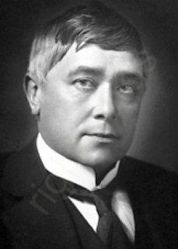
3. Домашнее задание. Прочитать пьесу «Слепые» и ответить на вопросы (устно), на вопрос «В чём смысл пьесы?» - письменно.
1. Какой смысл вложен в название пьесы?
2. Почему у героев нет имён? Как персонажи обозначены в афише?
3. На какие группы делятся слепые? Что эти группы символизируют?
4. Кто является зрячим в пьесе? Какова роль зрячих персонажей?
5. Почему в финале появляется женщина с ребенком на руках?
6. Оставляет ли финал надежду героям?
7. Каков символический смысл чисел в пьесе?
8. Выпишите из пьесы цитаты, связанные с образом смерти.
9. Какую характеристику дают слепые священнику? В чём смысл такой характеристики?
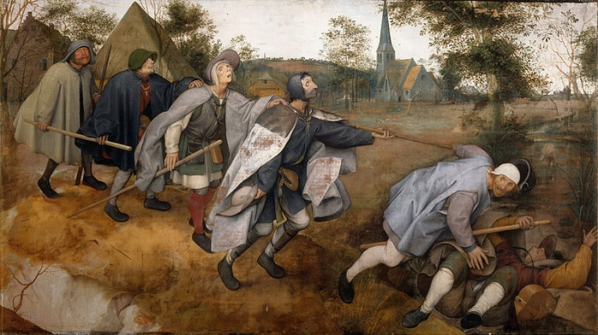
Картина Питера Брейгеля "Слепые"

